Дидактически проект на урок по български език и литература
Клас: 4
IV Модул. Доброто нека да ни води. Словното богатство на българския език
Тема: «Пиша писмо». Редактиране на текст (с.209-211)
ЕДИНИЦИ НА КОМПЕТЕНЦИИТЕ:
5.1. Познаване на синоними и антоними, различаване на нюанси в лексикално значение.
5.3. Различаване на сродните думи по тяхното лексикално и граматическо значение.
5.5. Различавне на производни и непроизводни думи.
5.6. Познаване на съществителни собствени и съществителни нарицателни.
5.7. Различаване на съществителни имена по род и число.
5.8. Членуване на съществителните имена.
5.9. Познаване на прилагателни имена (род, число, членуване, степенуване/;
5.13. Образуване на сегашно, бъдеще, минало свършено и минало несвършено време.
5.21.Познаване на художествените изразни средства: епитет, сравнение, олицетворение.
6.11. Правене на сравнение на литературни герои, търсене на прилики и разлики по отношение външен вид, характер, мислене, постъпки, начин на говорене.

ЦЕЛИ И ЗАДАЧИ
Ц1: Учениците да разпознават грешки в текст – правописни, пунктуационни, граматически и логически.
Ц2: Да развиват умения за самопроверка и редакция.
Ц3: Да прилагат езиковите знания за подобряване на собствен и чужд текст.
Ц4: Да се изгражда отговорност към писмената реч.
Ц5: Да редактират изречения, така че да бъдат смислени и граматически правилни.
Ц6: Да работят сътруднически в екип.
Дидактически форми и методи: Беседа, асоциация, анализ, синтез, Мозъчна атака, индивидуална работа, работа в екип, викторина, взаимопроверка, самопроверка, наблюдение.

Дидактически материали: учебник по Български език и литература за 4. Клас (Кирилка Демирева, Снежана Никифорцева, Надежда Кара), 2023

Ход на урока
Етапи на урока | Цели | Съдържание на учебната дейност | Форми и методи
ПРЕДИЗВИКВАНЕ | Ц6  Ц1 | Учителят изписва на дъската следния текст:  аз видях едно коте на улицата то беше мило и гладно то се доближи до мен и искаше храна аз му дадох малко мляко  Въпрос към класа:  Липсва ли нещо?  Лесно ли се чете?  Какво бихме променили?  Увод към темата: Днес ще се научим да редактираме текстове – ще ги правим по-ясни, по-грамотни и по-четливи. | беседа
Организационен момент | Ц6  Ц1 |  | беседа
ОСМИСЛЯНЕ | Ц1 | Какво значи “редактиране”?  Да подобрим текст: – правопис – пунктуация – смисъл – граматика – логическа последователност  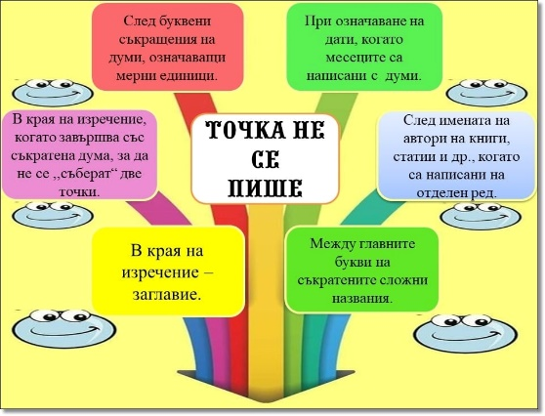  Редактирането е промяната на текст с цел подобряването му.  Важно е да познаваме различните видове редактиране и да ги прилагаме в своето писмено общуване, за да го направим по-ясно и по-точно!  Видове редактиране:  Редактиране чрез заместване - повторените и неточно употребените думи се заменят с подходящите думи.  Пример: Разказвачът разказва за съдбата на българите.  Коментар: Има повторение, което дразни.  Редакция: Писателят/Творецът разказва за съдбата на българите.  Редактиране чрез разместване - променя се редът на думите в изречението.  Пример: Давам пари на непознати с добри намерения. (реклама)  Коментар: Не става ясно кой има добри намерения - даващият или непознатите.  Редакция: Давам с добри намерения пари на непознати.  Редактиране чрез съкращаване - зачертават се излишните думи.  Пример: Моята майка е висока, красива и хубава.  Коментар: Думите красива и хубава са синоними. Затова хубава трябва да се съкрати.  Редакция: Моята майка е висока и красива.  Редактиране чрез прибавяне - добавят се необходимите думи.  Пример: Тя взе награда на състезанието.  Коментар: Не става ясно каква награда е взела - предметна или парична.  Редакция: Тя взе предметна награда на състезанието.  ВАЖНО: Най-често в текстовете видовете редакции се съчетават! Грешка е всяко отклонение от книжовните норми (граматични, правописни, пунктуационни и др.).  ДА ЗАПОМНИМ: Когато подобряваме съдържанието на текста си, ние редактираме написаното. Но когато поправяме грешките (отклоненията от книжовната норма) , ние коригираме написаното.  https://www.youtube.com/watch?v=z3OmifkPVgw  Редактиране на текст | анализ  мозъчна атака
Обясняване на темата |  |  | анализ  мозъчна атака
Затвърдяване на |  | Работа с текст «Как пощенските гълъби знаят накъде отиват и как да се върнат?», (стр. 205)  Въпроси по текста (1-8)  Учителят чете с израз или учениците четат.  Състави и запиши 3 въпроса по съдържанието на текста, които да започват с думи:  Озаглави текста, като изразиш основната мисъл или темата, и запиши заглавието.  Редактирай текста  Примерен текст:  вчера ние бяхме в парка там играхме и видяхме куче то лаеше силно и после дойде при нас  Задача на учениците: Напиши текста правилно (пунктуация, главни букви, смисъл). Прочети го на глас.  Намери и поправи грешките  Изречения с грешки: Децата играят вапарка. Слънцето грее, и пее птица. Момчето носише раница.  Задача: Подчертай грешката. Напиши изречението вярно.  Препиши текста, като го редактираш чрез заместване и разместване.  Веднъж катерицата и лисицата се сдружила и за да се прехранят, си посели жито в полето. Като узряло житото, да го жънат отишли. Катерицата хванала да жъне, а лисицата започнала да хитрува.  Редактиране на текст  Прочети внимателно текстовете по-долу. Те съдържат правописни, пунктуационни и граматически грешки.  Задачата ти е да ги подчертеш, поправиш и препишеш правилно в тетрадката.  Текст 1: “Разходка в планината”  вчера с мама и тате ходихме в планината там беше много красиво ние видяхме цветя пеперуди и една елен мама носеше раница а тате снимаше с фотоапарат вечерта се прибрахме уморени но щастливи  Задачи:  - Подчертай думите, в които има грешки.  - Постави главни букви и пунктуационни знаци.  - Препиши текста правилно.  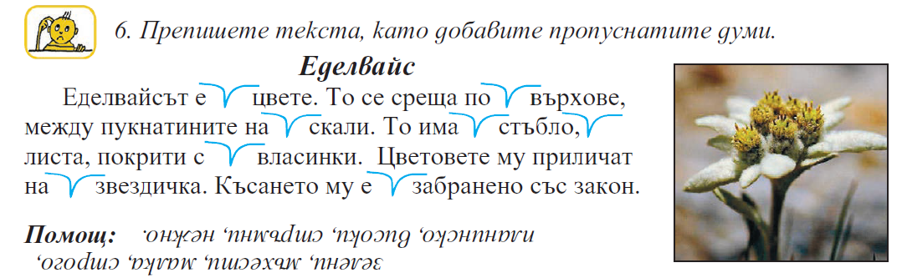  Редактирайте текста, като зачертаете излишните думи в него.  На пазар мама ме прати. Всички магазини са ми известни и познати. В аптеката влязох и се отбих. Чушки оттам купих и платих. От «Плод-зеленчук» закупих и пазарувах макарони. От бакалията взех и купих пирони. Грабнах и понесох пълната мрежа, но искам незабавно и веднага да отбележа и да кажа: много се шегувам и хитрувам. Знам откъде какво да пазарувам и купувам!  “Приятелите на двора”  сутринта излязох на двора там бяха иван мария и кучето ни рошко ние ритахме топка и се смяхме много после решихме да направим палатка от чаршаф и клони беше весело  Задачи: Открий и коригирай грешките. Постави пунктуация. Напиши текста преработен. | ролева игра  работа в екип  самостоятелна работа  работа по групи
РЕФЛЕКСИЯ  Оценяване | Ц6 | Обобщение и оценка  Защо е важно да умеем да редактираме?  Какво беше най-трудно днес?  Как ще ни помогне това в реалния живот?  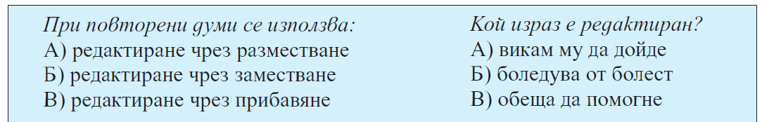 | беседа  взаимно и самооценяване
РЕФЛЕКСИЯ  Оценяване | Ц6 |   Продължете изречението:  https://wordwall.net/ru/resource/62403106 | беседа  взаимно и самооценяване
РЕФЛЕКСИЯ  Оценяване |  | ⮚ Взаимно оценяване. Самооценяване. | беседа  взаимно и самооценяване
  Оцени работата си по време на урока, като отговориш на въпросите:
  1. Днес на урока аз разбрах (КАКВО?)
  2. Днес на урока аз се научих (НА КАКВО?)
  3. Днес не успях да направя (КАКВО?)
  4. Не разбрах от урока (КАКВО?)
Домашна работа |  | ⮚ Домашното задание се обяснява, разяснява, дават се препоръки.  Упражнение 2, с.211

